４、从键盘输入m,n,找出[m-n]之间的所有“和亲数”。又称亲密数。
对于两个正整数，如果其中的一个整数是另一个整数的全部真因子（包括1但不包括本身的因子）之和，反之亦然，则称这两个数为“和亲数”。例如，220有真因子“1，2，4，5，10，11，20，22，44，55，110”，其和为284，而284有真因子“1，2，4，71，142”，其和为220，因此220和284就是一对和亲数。
具体要求如下：
- 从键盘输入m,n,(且m<n)，能找出m-n之间的所有和亲数。
- 主程序调用一个函数heqinshu(m,n)求出m,n之间的所有和亲数，并在函数中将和亲数对直接打印在屏幕上。并让函数带回和亲数的对数，在主程序中将和亲数的对数存入顺序文件”hqds.out”中。
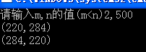
- 测试数据m=2,n=500
屏幕结果：
（220，284）
（284，220）
#include "stdio.h"
int zyzh(int x)
{ int i,s=0;
for(i=1;i<x;i++)
{
if(x%i==0) s+=i;
}
return s;
}
main()
{
int m,n,i,yzh,t;
do /*输入m,n，并保证正确性*/
{
printf("请输入m,n的值(m<n)");
scanf("%d,%d",&m,&n);
}while(m>n);
for(i=m;i<=n;i++)
{
yzh=zyzh(i);
t=zyzh(yzh);
if(t==i && i!=yzh) printf("(%d,%d)\n",i,yzh);
}
}40401
5、一个正整数被称为奇妙平方数，如果此数的平方与它的逆序数的平方互为逆序数。例如，12^2=144, 21^2=441,12 与 21 互逆 ,144 与 441 互逆 ,12 就是奇妙平方数。找出 1-300 以内所有的奇妙平方数。
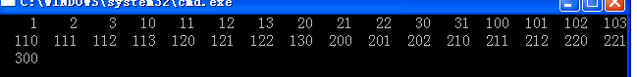
#include "stdio.h"
long nx(long x)
{
long i,k=0;
while(x!=0)
{
k=k*10+x%10;
x=x/10;
}
return k;
}
main()
{
long i;
for(i=1;i<=300;i++)
{
if(nx(i*i)==nx(i)*nx(i))
printf("%5ld",i);
}
}

